SPECIFIKĀCIJA
releju skapju ar montāžu iegādei

1. Ceļa posma Olaine - Cena 30,9 km pārbrauktuves releju skapis "Ш"

Releju skapja komplektācija:*
Nr.p.k. | Materiāla /preces nosaukums | Standarts | Mērvienība | Daudzums
1 | 2 | 3 | 4 | 5
1 | ŠRU-M skapja konstrukcija |  | gab. | 1
2 | Plaukts spraudņu ierīcēm | 39831-82-00 | gab. | 7
3 | DIN-sliede |  | m | 4
4 | Rezistors regulējamais 14 W | 7157-00-00 | gab. | 2
5 | Rezistors ПЭ-25-100 uz spailes |  | gab. | 2
6 | Rezistors ПЭ-25-47 uz spailes | 621-00-00 | gab. | 3
7 | Rezistors regulējamais 400 W | 7157-00-00 | gab. | 1
8 | Rezistors regulējamais 6 W | РР 6-3Б3 | gab. | 2
9 | Rezistors regulējamais 1,2 W | 7157-00-00 | gab. | 4
10 | Kontaktrozetes КШ1 |  | gab. | 2
11 | Kontaktrozetes АОШ2 | 13553-00-00Б-06 | gab. | 6
12 | Kontaktrozetes АНШ2, АНШM2 | 13553-00-00Б-04 | gab. | 6
13 | Kontaktrozetes НМШ1, НМШM1 | 13553-00-00Б | gab. | 14
14 | Kontaktrozetes НМШ2, НМПШ2 | 13553-00-00Б-01 | gab. | 22
15 | Kontaktrozetes КБМШ | 13553-00-00Б-06 | gab. | 3
16 | Kontaktrozetes АСШ2 | 13553-00-00Б-12 | gab. | 1
17 | Slēgplāksne НМШ | 13718-00-01А | gab. | 4
18 | E234-CT-ERD releja |  | gab. | 3
19 | S2C-S/H6R papildkontakts ABB |  | gab. | 2
20 | S2C-H6R papildkontakts ABB |  | gab. | 2
21 | C3 S201 AC (10A) automatslēdzis ABB |  | gab. | 2
22 | C3 S201 AC (3A) automatslēdzis ABB |  | gab. | 4
23 | S201-В3 AC (5A) automatslēdzis ABB |  | gab. | 1
24 | S201-В1 AC (1A) automatslēdzis ABB |  | gab. | 3
25 | S201 AC (20A) automatslēdzis ABB |  | gab. | 2
26 | Klemmu panelis Wago 281 |  | gab. | 40
27 | Klemmu panelis uz 14 izvadiem | 24209-00-00 | gab. | 14
28 | Termodevējs DTKB-49 |  | gab. | 1
29 | Mērījumu panelis |  | gab. | 1
30 | Vads 0,75 mm | MGŠV-0,75 | m | 600
31 | Vads 2,5 mm | Helutherm 145 black 51337 | m | 100
32 | Skapja apsildes elements (R-ПЭВ3-75 8gab.) |  | gab. | 2
33 | Apaļš āderuzgalis 1.5mm² M6 |  | gab. | 50
34 | Apaļš āderuzgalis 2.5mm² M6 |  | gab. | 25
35 | Kabeļu termināls RK perforēts 25x60mm |  | m | 10
36 | Kabeļu termināls RK perforēts 60x60mm |  | m | 6
37 | Kembriks 7mm |  | m | 15
38 | Spirālcaurule D=6mm RK-ST |  | m | 6
39 | Spirālcaurule D=12mm RK-ST |  | m | 6
40 | Gaismeklis "laiviņa" 60W |  | gab. | 2
41 | Savilce melnas 142x2,5mm (100gab.) |  | gab. | 4
42 | Savilce melnas 203x4,6mm (100gab.) |  | gab. | 4
43 | Savilce melnas 302x4,8mm (100gab.) |  | gab. | 4
44 | Gaismas slēdzis |  | gab. | 2
Releju skapja montāžas un piegādes ar atlikušām pēc montāžas komplektējošām daļām cena, EUR (bez PVN)

Releju skapja montāžas shēmas:
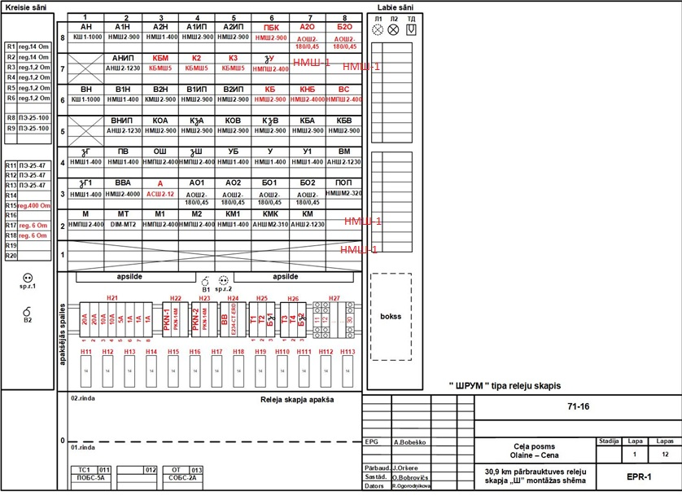

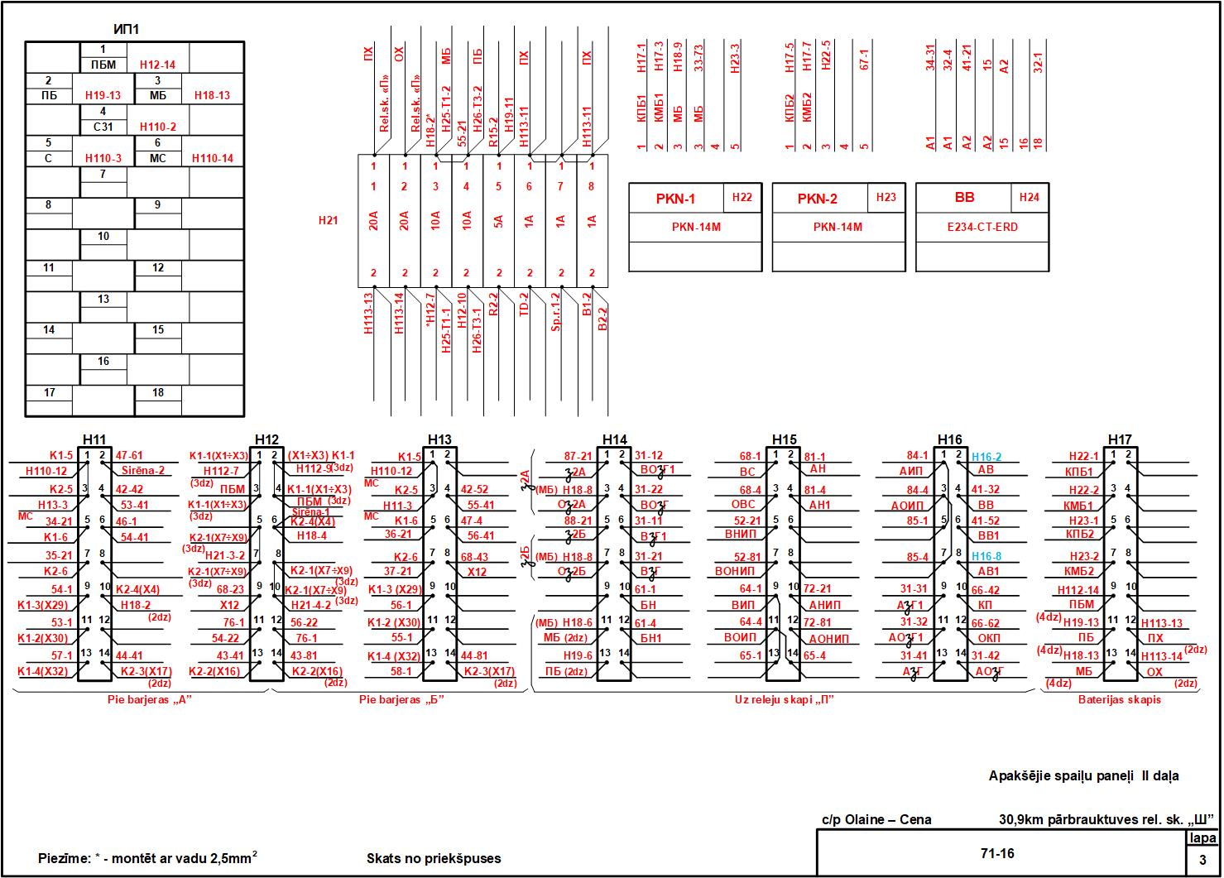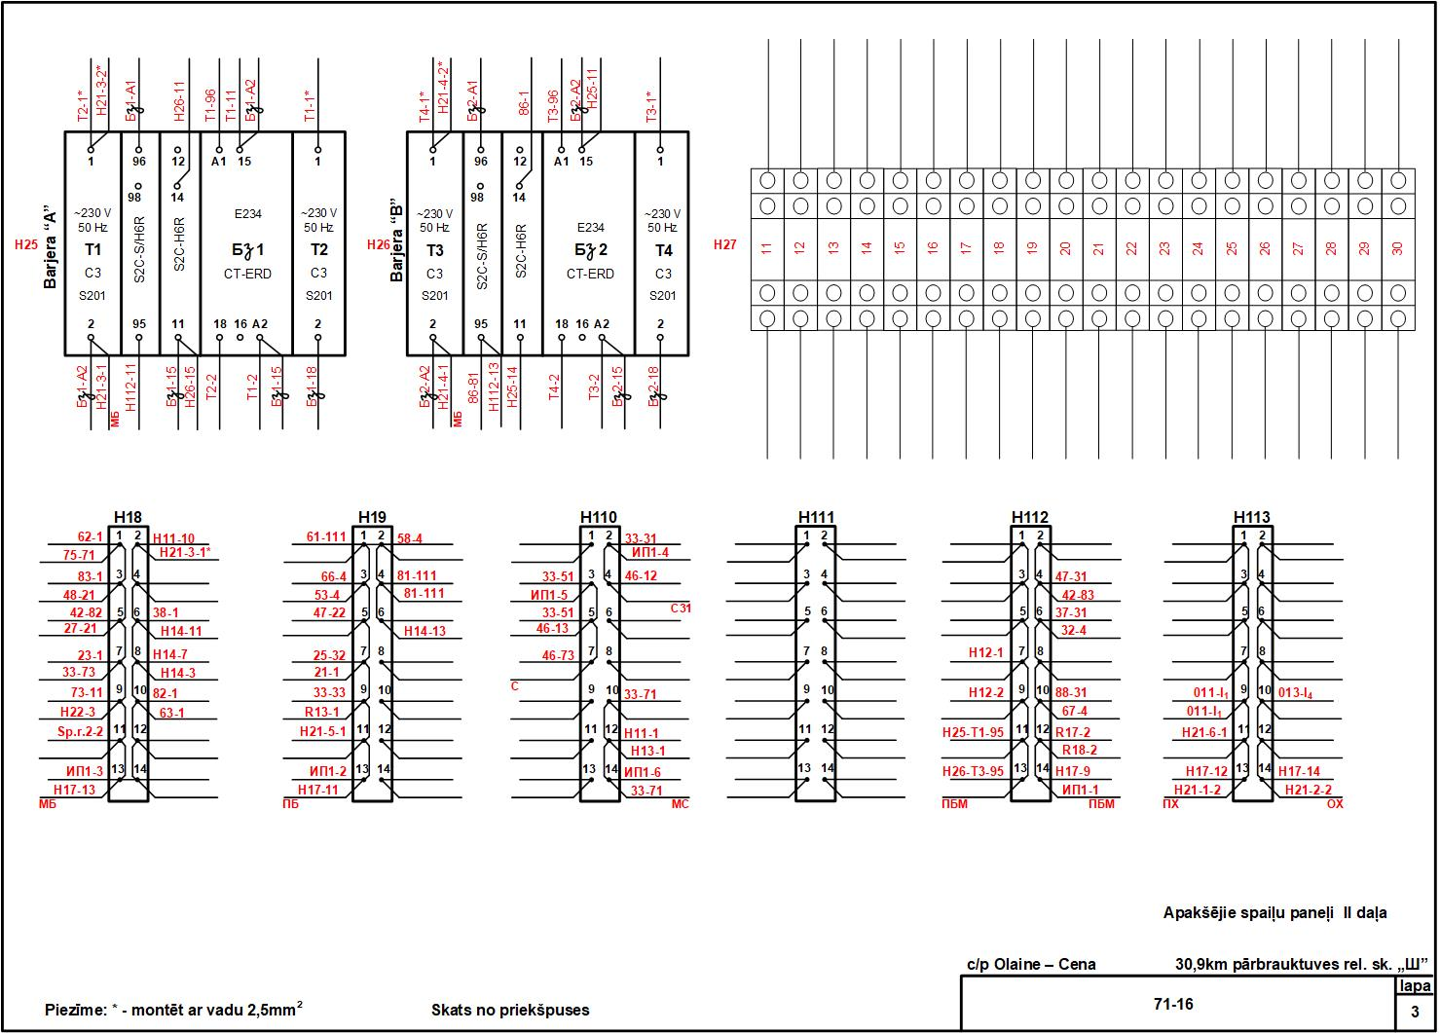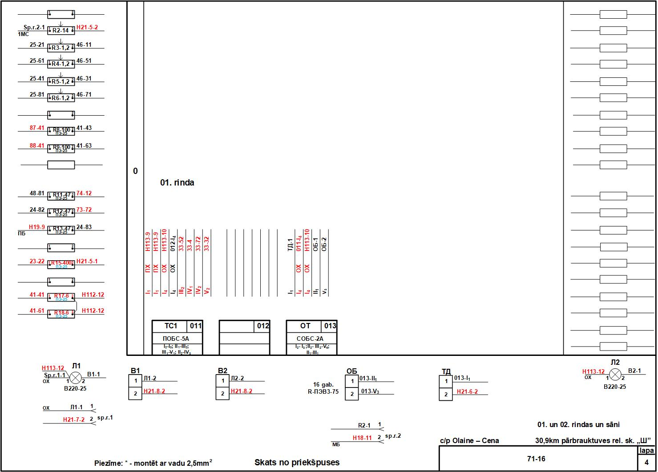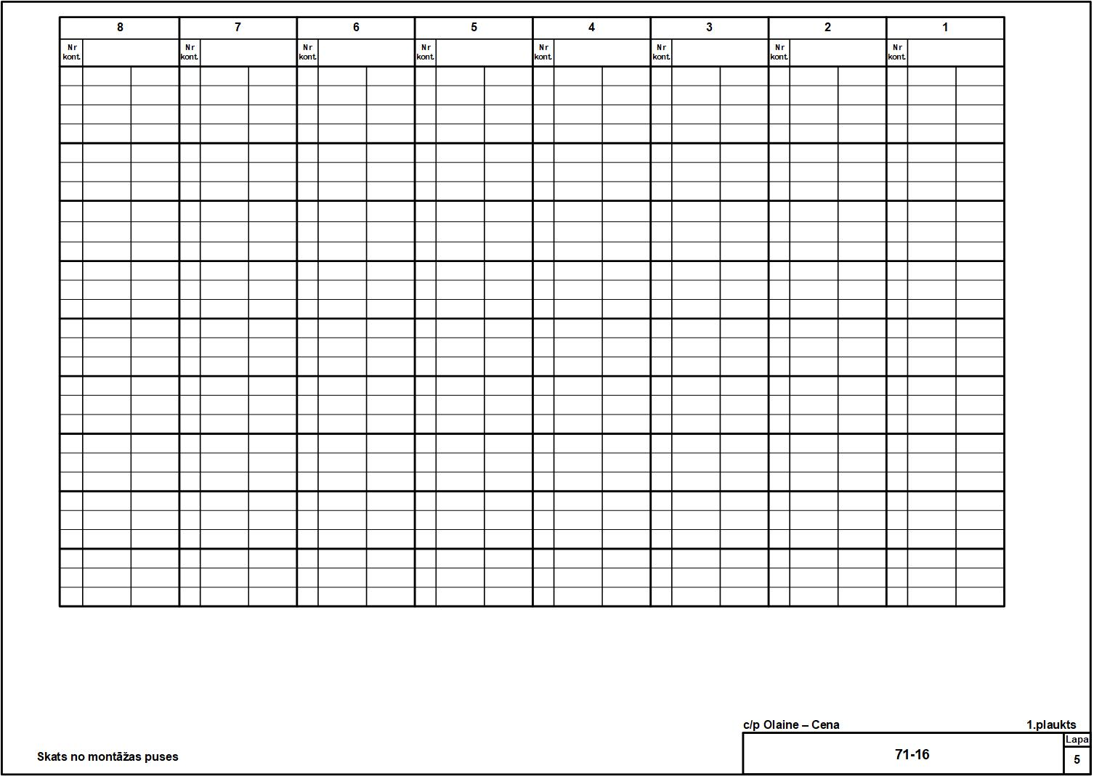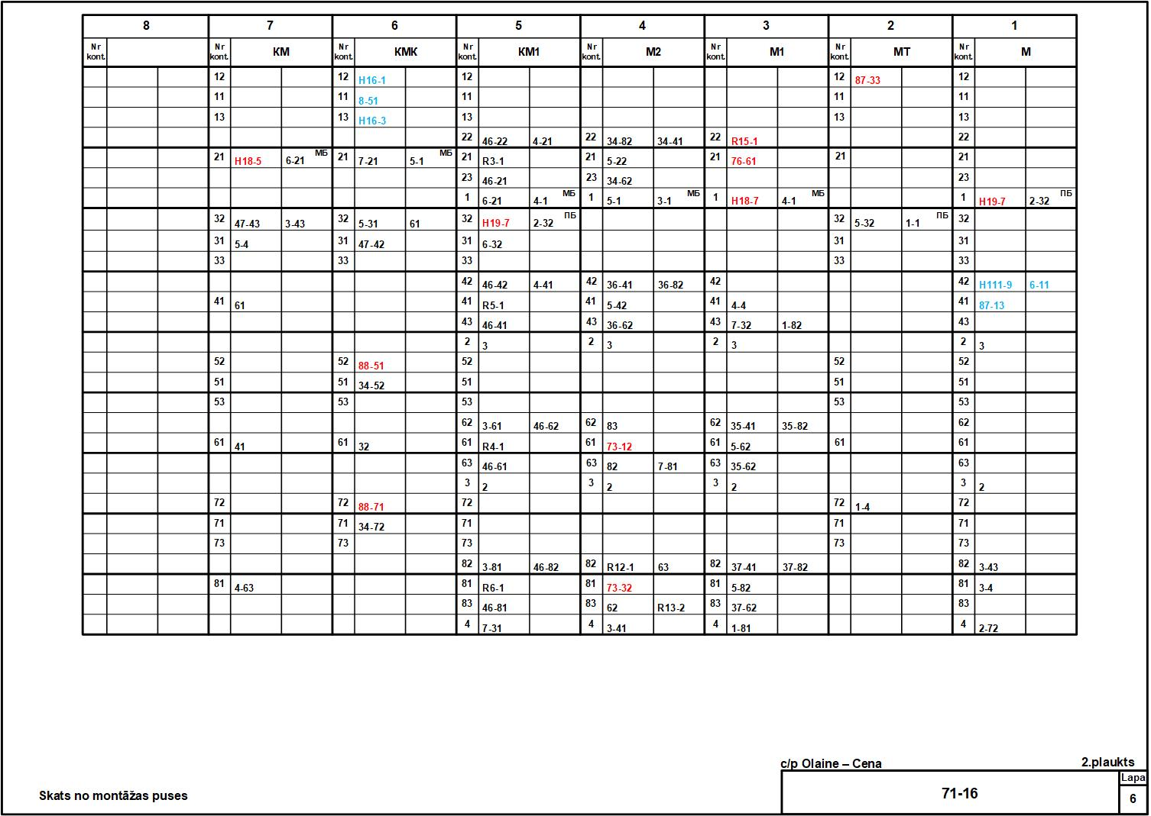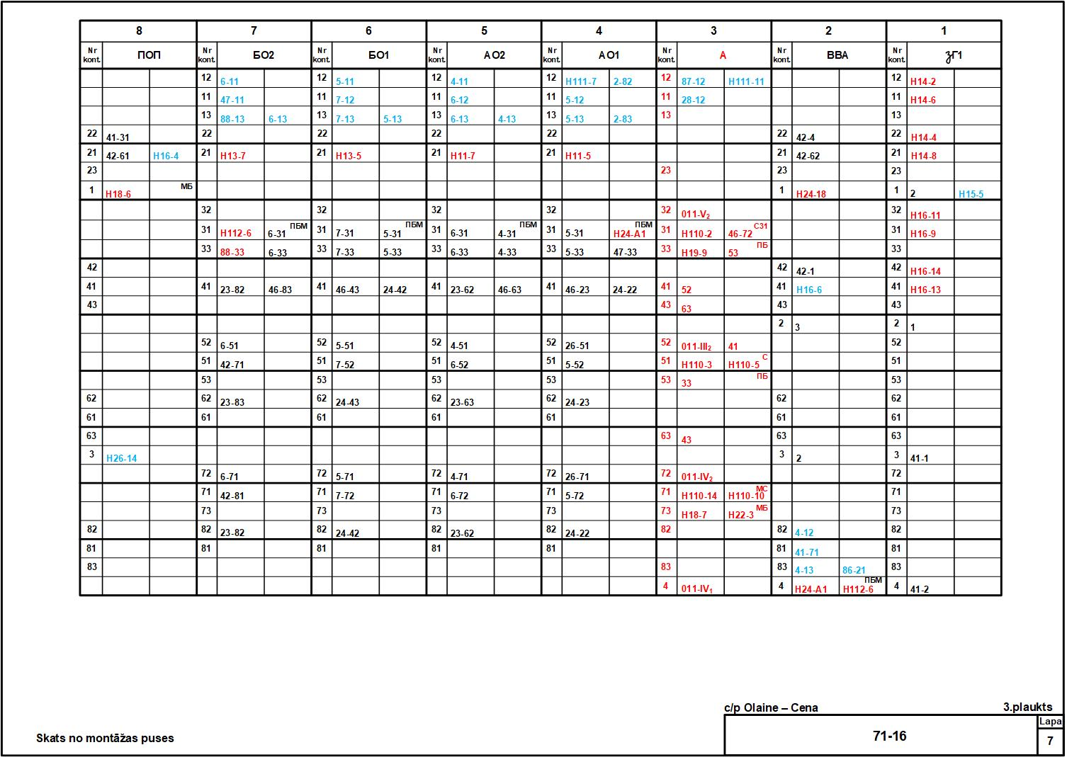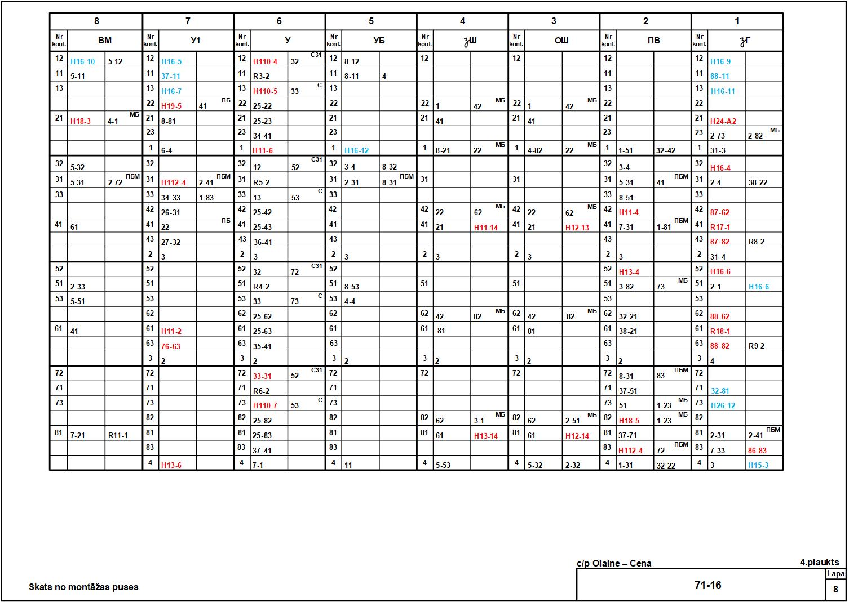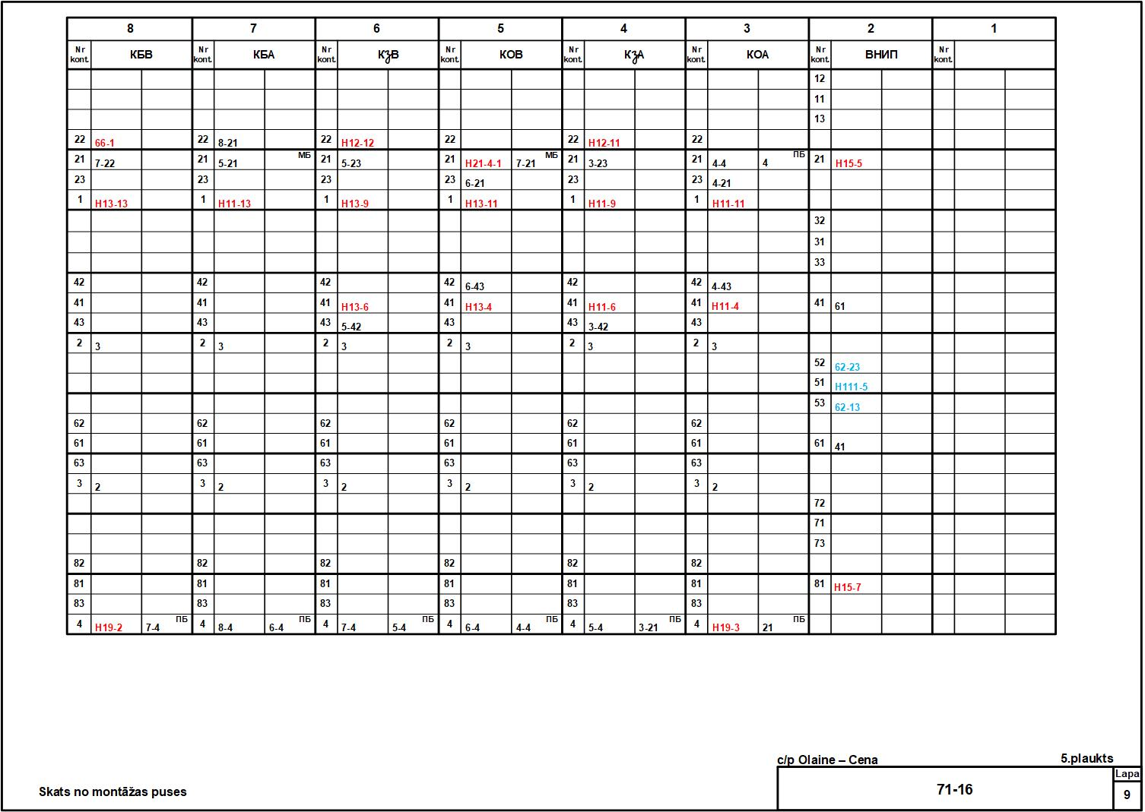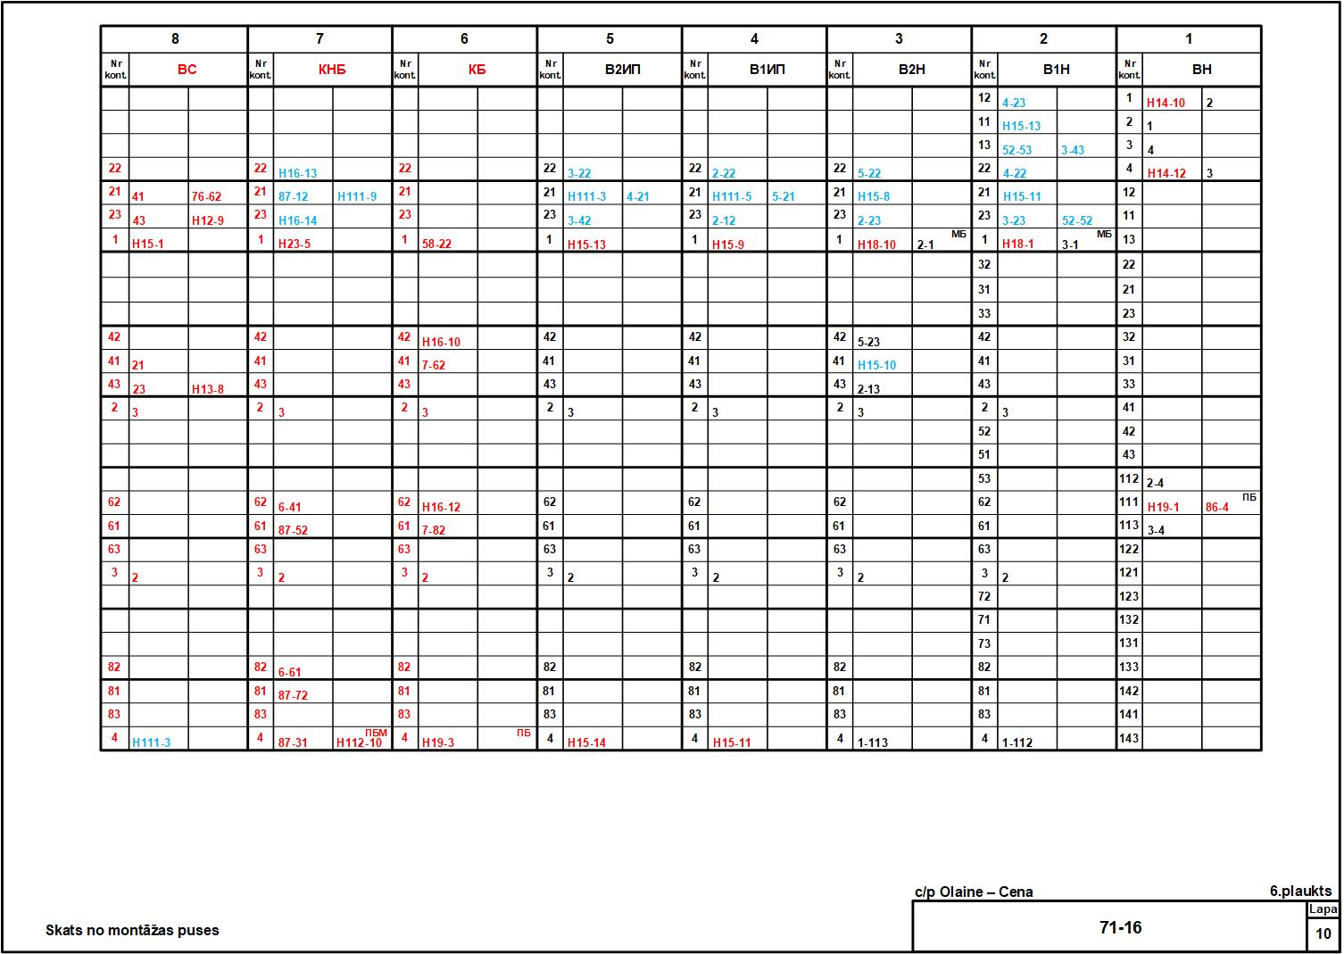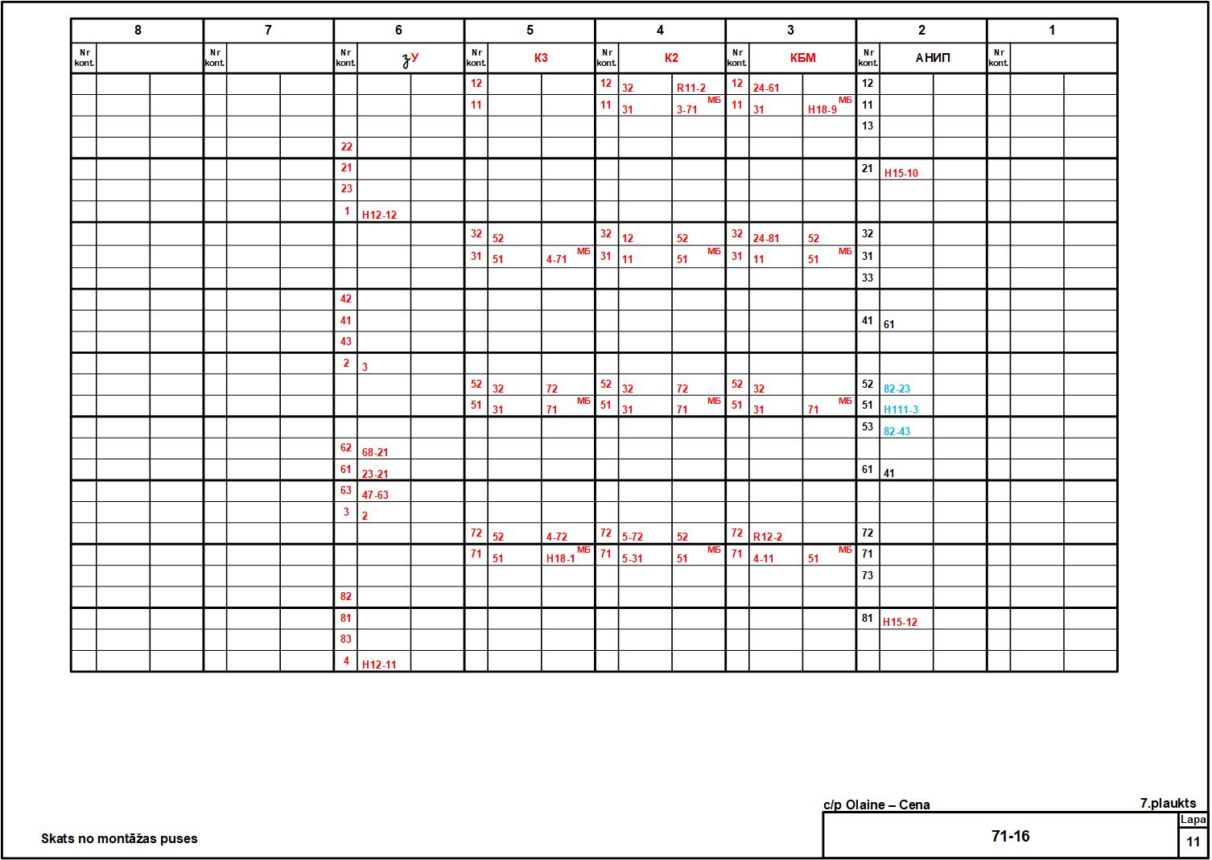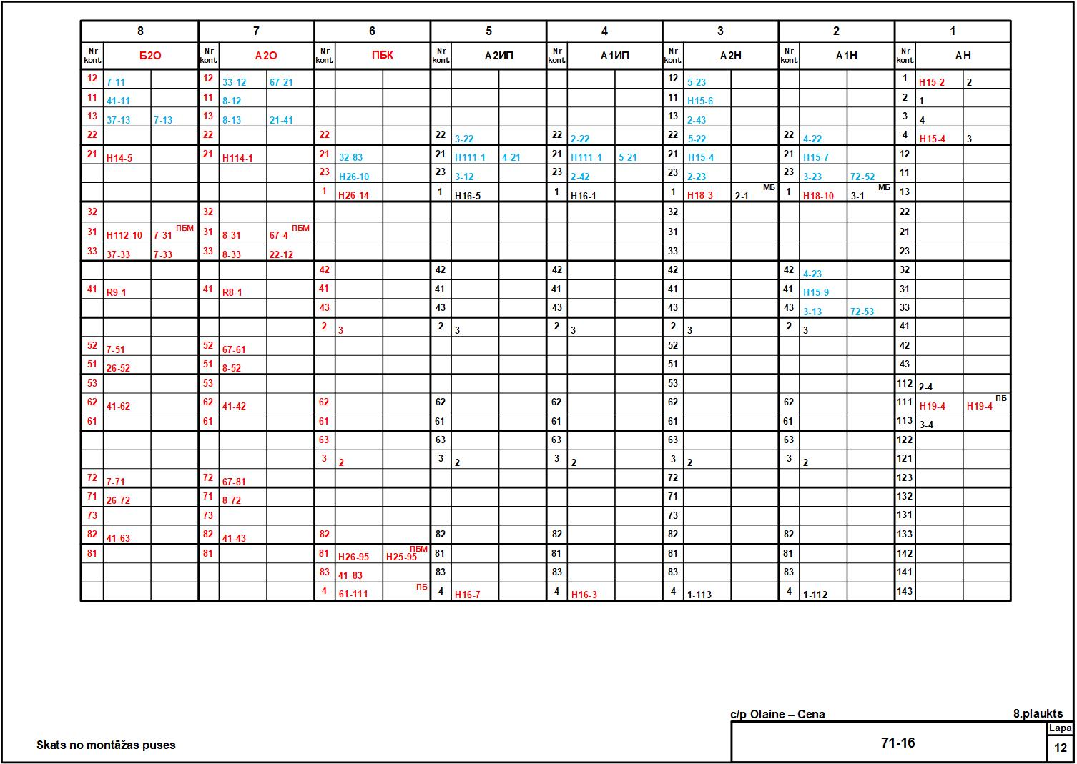

2. Ceļa posma Zasulauks - Priedaine 10,142 km pārbrauktuves releju skapis

Releju skapja komplektācija:*
Nr.p.k. | Materiāla /preces nosaukums | Standarts | Mērvienība | Daudzums
1 | 2 | 3 | 4 | 5
1 | ŠRU-M skapja konstrukcija |  | gab. | 1
2 | Plaukts spraudņu ierīcēm | 39831-82-00 | gab. | 6
3 | DIN-sliede |  | m | 8
4 | Izlīdzinātājs uz spailes ВОЦШ-220 | 452-00-00 | gab. | 1
5 | Rezistors regulējamais 400 W |  | gab. | 1
6 | Rezistors regulējamais 14 W | РР 6-3Б3 | gab. | 1
7 | Rezistors regulējamais 1,2 W | 7157-00-00 | gab. | 2
8 | Kontaktrozetes ГКШ |  | gab. | 1
9 | Kontaktrozetes АОШ2 | 13553-00-00Б-06 | gab. | 4
10 | Kontaktrozetes АНШ2, АНШM2 | 13553-00-00Б-04 | gab. | 6
11 | Kontaktrozetes НМШ1, НМШM1 | 13553-00-00Б | gab. | 11
12 | Kontaktrozetes НМШ2, НМПШ2 | 13553-00-00Б-01 | gab. | 1
13 | Kontaktrozetes КБМШ | 13553-00-00Б-06 | gab. | 1
14 | Kontaktrozetes АСШ2 | 13553-00-00Б-12 | gab. | 1
15 | Klemmu panelis Wago 281 |  | gab. | 100
16 | C3 S201 AC (1A) automatslēdzis ABB |  | gab. | 4
17 | S201-В3 UC (2A) automatslēdzis ABB |  | gab. | 4
18 | S201-В1 AC (5A) automatslēdzis ABB |  | gab. | 2
19 | S201-В1 AC (6A) automatslēdzis ABB |  | gab. | 2
20 | C3 S201 AC (20A) automatslēdzis ABB | 24209-00-00 | gab. | 2
21 | Termodevējs DTKB-49 |  | gab. | 1
22 | Mērījumu panelis |  | gab. | 1
23 | Vads 0,75 mm | MGŠV-0,75 | m | 500
24 | Vads 2,5 mm | MGŠV-1.5 | m | 100
25 | Skapja apsildes elements (R-ПЭВ3-75 8gab.) |  | gab. | 2
26 | Apaļš āderuzgalis 1.5mm² M6 |  | gab. | 50
27 | Apaļš āderuzgalis 2.5mm² M6 |  | gab. | 20
28 | Kembriks 7mm |  | m | 10
29 | Kembriks 6mm |  | m | 10
30 | Spirālcaurule D=6mm RK-ST |  | m | 10
31 | Spirālcaurule D=12mm RK-ST |  | m | 10
32 | Gaismeklis "laiviņa" 60W |  | gab. | 2
33 | Savilce melnas 142x2,5mm (100gab.) |  | gab. | 5
34 | Savilce melnas 203x4,6mm (100gab.) |  | gab. | 5
35 | Savilce melnas 302x4,8mm (100gab.) |  | gab. | 5
36 | Gaismas slēdzis |  | gab. | 2
Releju skapja montāžas un piegādes ar atlikušām pēc montāžas komplektējošām daļām cena, EUR (bez PVN)

Releju skapja montāžas shēmas:
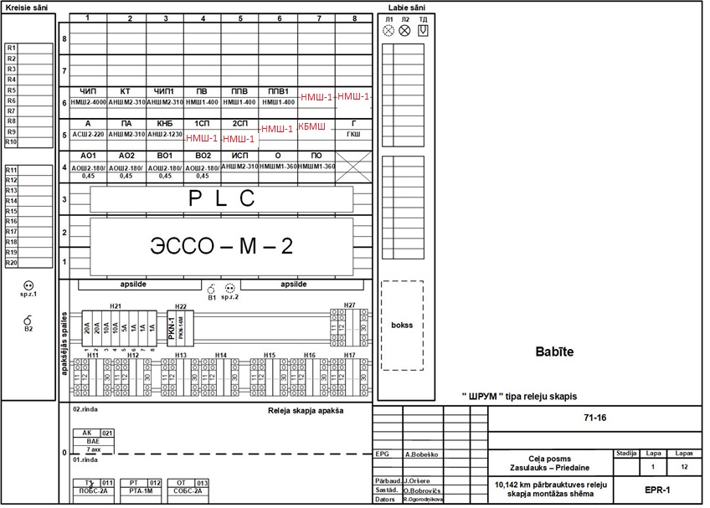
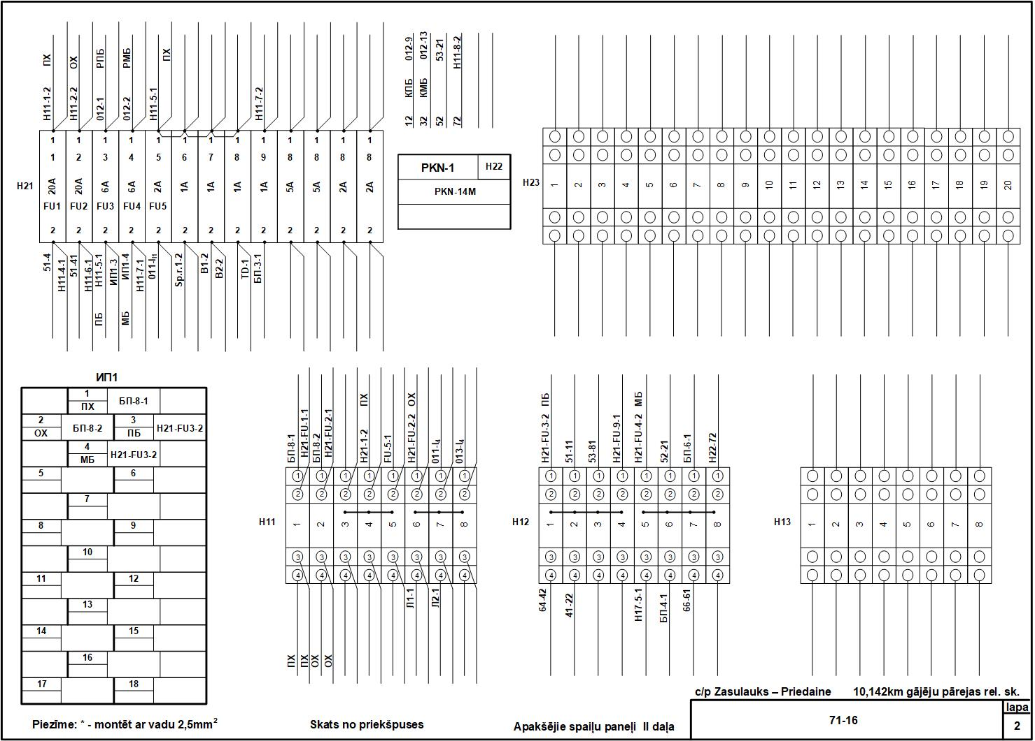
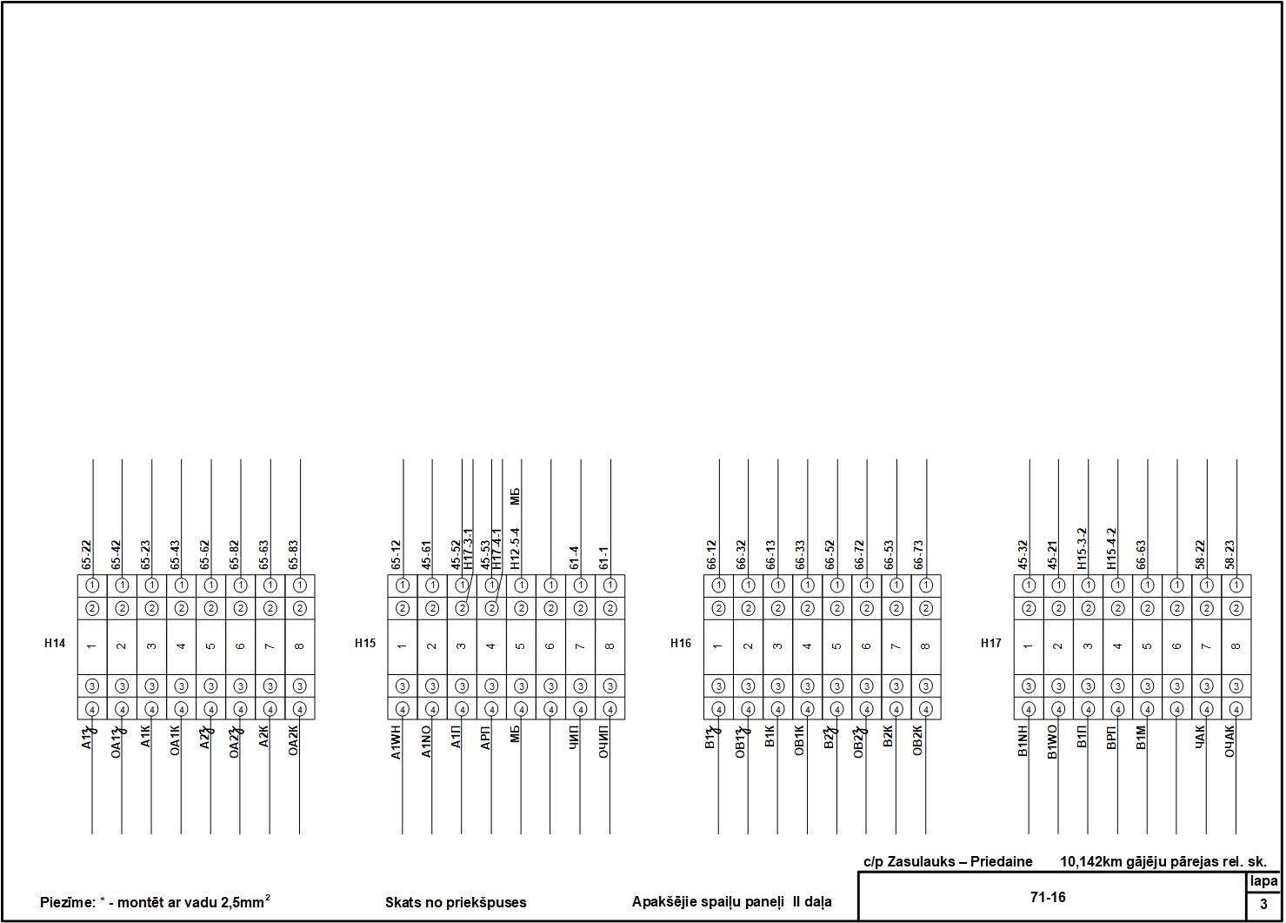
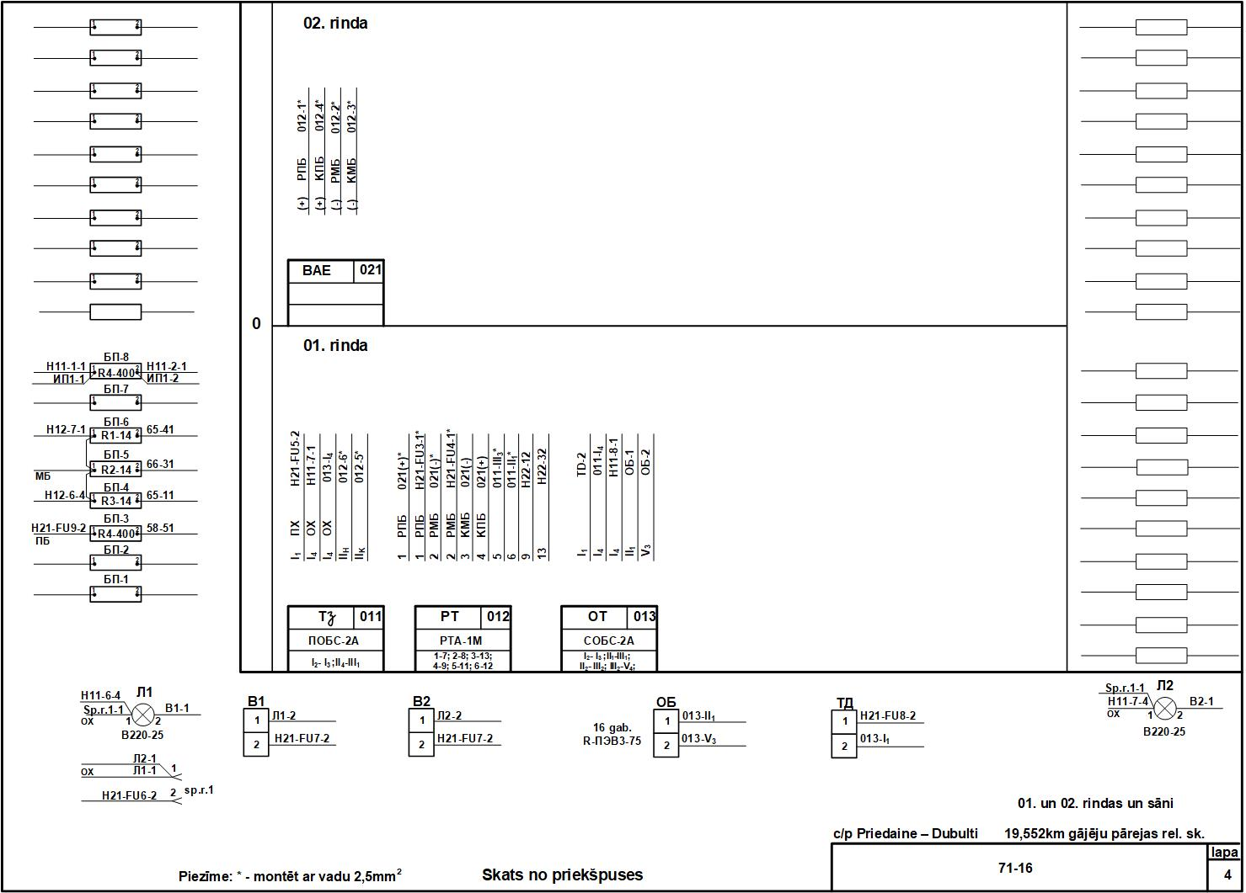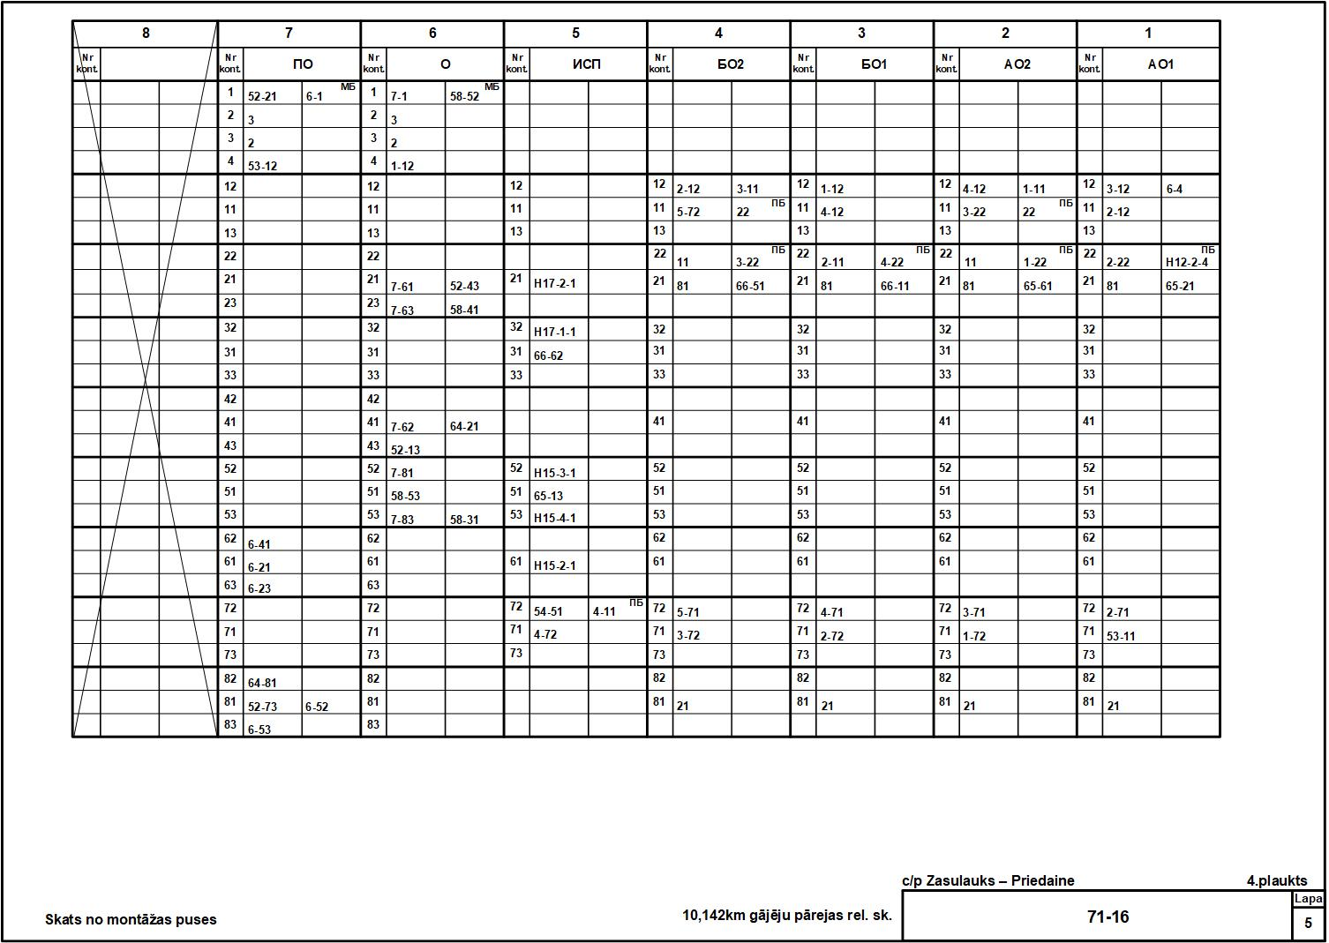
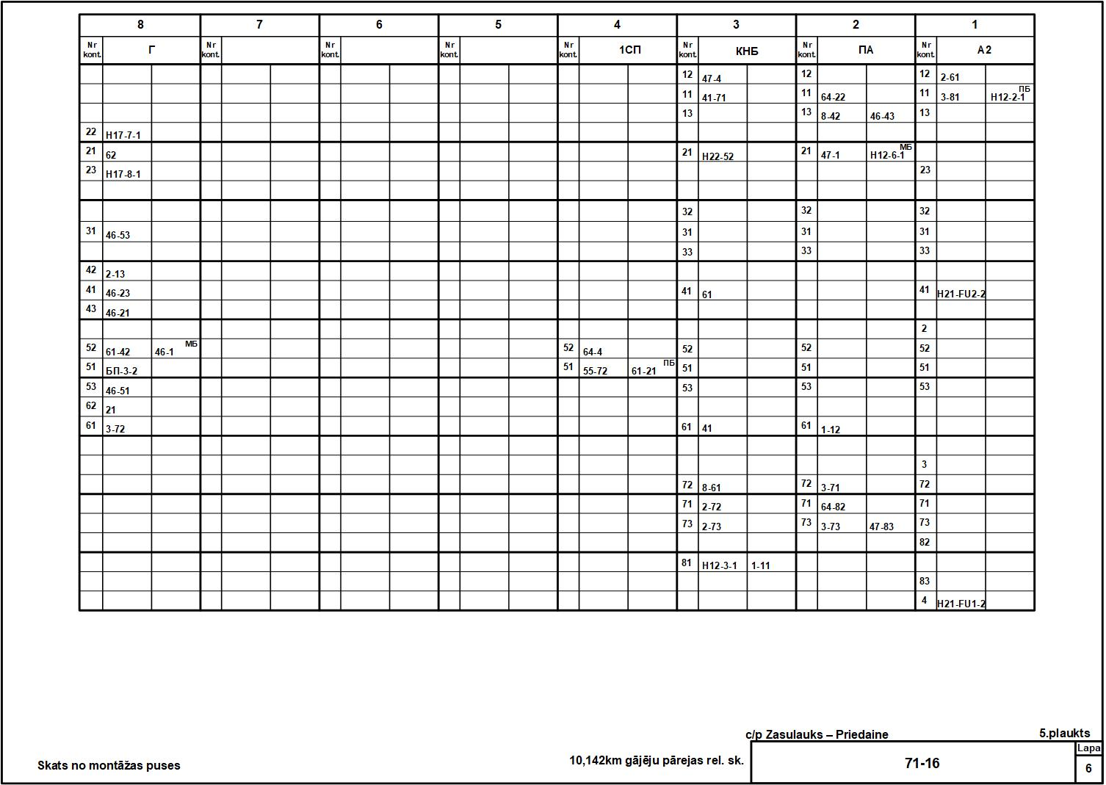
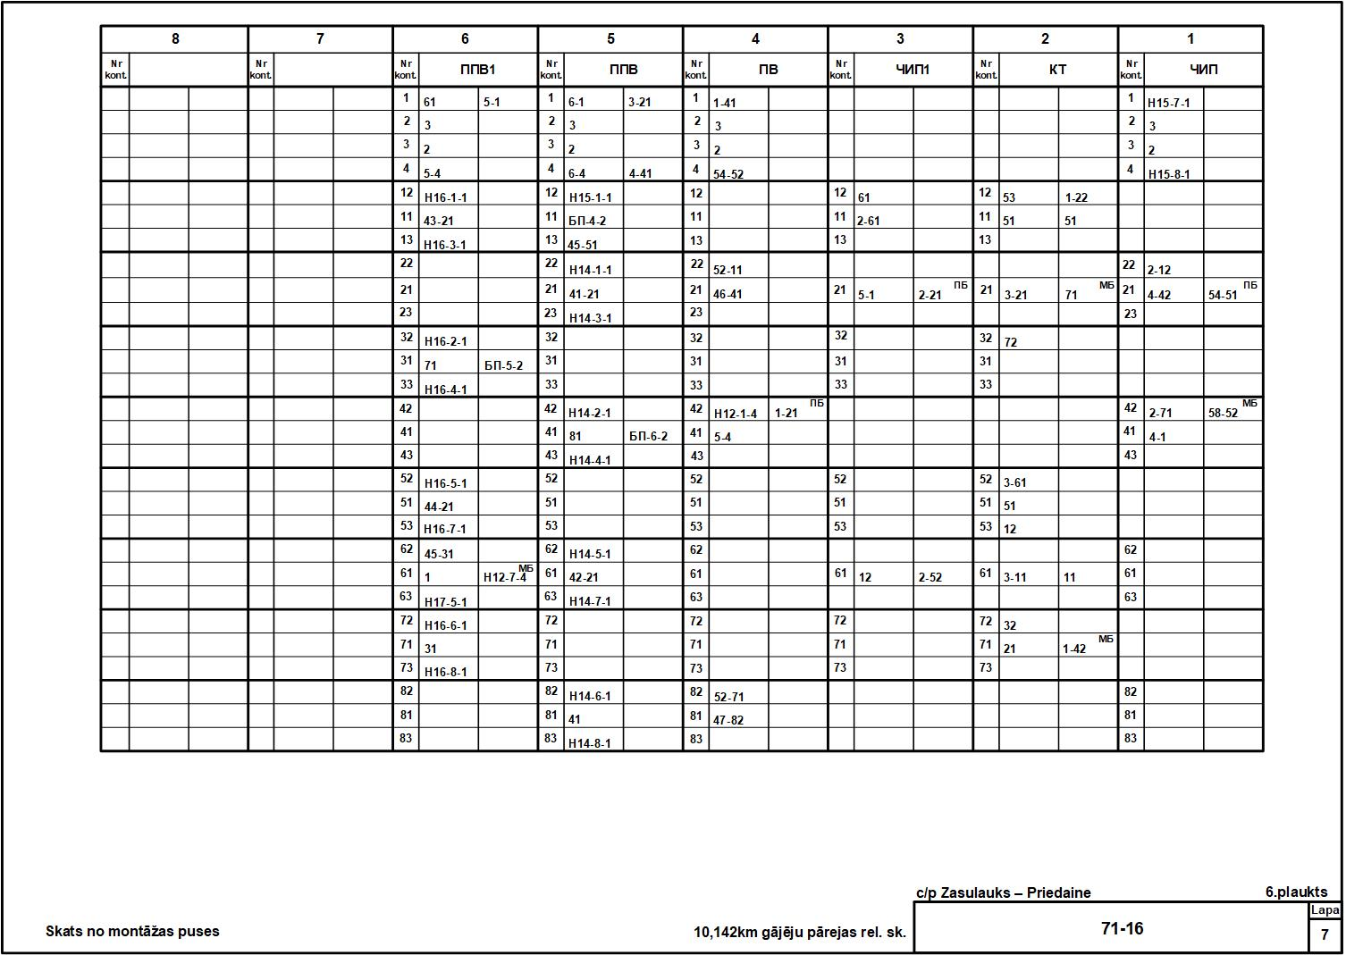

3. Ceļa posma Priedaine - Dubulti 19,552 km pārbrauktuves releju skapis

Releju skapja komplektācija:*
Nr.p.k. | Materiāla /preces nosaukums | Standarts | Mērvienība | Daudzums
1 | 2 | 3 | 4 | 5
1 | ŠRU-M skapja konstrukcija |  | gab. | 1
2 | Plaukts spraudņu ierīcēm | 39831-82-00 | gab. | 6
3 | DIN-sliede |  | m | 8
4 | Izlīdzinātājs uz spailes ВОЦШ-220 | 452-00-00 | gab. | 1
5 | Rezistors regulējamais 400 W |  | gab. | 1
6 | Rezistors regulējamais 14 W | РР 6-3Б3 | gab. | 1
7 | Rezistors regulējamais 1,2 W | 7157-00-00 | gab. | 2
8 | Kontaktrozetes ГКШ |  | gab. | 1
9 | Kontaktrozetes АОШ2 | 13553-00-00Б-06 | gab. | 4
10 | Kontaktrozetes АНШ2, АНШM2 | 13553-00-00Б-04 | gab. | 6
11 | Kontaktrozetes НМШ1, НМШM1 | 13553-00-00Б | gab. | 11
12 | Kontaktrozetes НМШ2, НМПШ2 | 13553-00-00Б-01 | gab. | 1
13 | Kontaktrozetes КБМШ | 13553-00-00Б-06 | gab. | 1
14 | Kontaktrozetes АСШ2 | 13553-00-00Б-12 | gab. | 1
15 | Klemmu panelis Wago 281 |  | gab. | 100
16 | C3 S201 AC (1A) automatslēdzis ABB |  | gab. | 4
17 | S201-В3 UC (2A) automatslēdzis ABB |  | gab. | 4
18 | S201-В1 AC (5A) automatslēdzis ABB |  | gab. | 2
19 | S201-В1 AC (6A) automatslēdzis ABB |  | gab. | 2
20 | C3 S201 AC (20A) automatslēdzis ABB | 24209-00-00 | gab. | 2
21 | Termodevējs DTKB-49 |  | gab. | 1
22 | Mērījumu panelis |  | gab. | 1
23 | Vads 0,75 mm | MGŠV-0,75 | m | 500
24 | Vads 2,5 mm | MGŠV-1.5 | m | 100
25 | Skapja apsildes elements (R-ПЭВ3-75 8gab.) |  | gab. | 2
26 | Apaļš āderuzgalis 1.5mm² M6 |  | gab. | 50
27 | Apaļš āderuzgalis 2.5mm² M6 |  | gab. | 20
28 | Kembriks 7mm |  | m | 10
29 | Kembriks 6mm |  | m | 10
30 | Spirālcaurule D=6mm RK-ST |  | m | 10
31 | Spirālcaurule D=12mm RK-ST |  | m | 10
32 | Gaismeklis "laiviņa" 60W |  | gab. | 2
33 | Savilce melnas 142x2,5mm (100gab.) |  | gab. | 5
34 | Savilce melnas 203x4,6mm (100gab.) |  | gab. | 5
35 | Savilce melnas 302x4,8mm (100gab.) |  | gab. | 5
36 | Gaismas slēdzis |  | gab. | 2
Releju skapja montāžas un piegādes ar atlikušām pēc montāžas komplektējošām daļām cena, EUR (bez PVN)

Releju skapja montāžas shēmas:
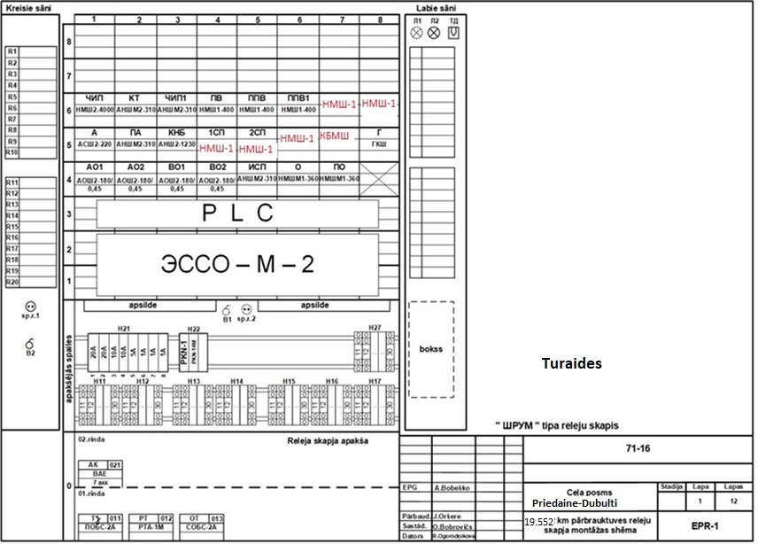
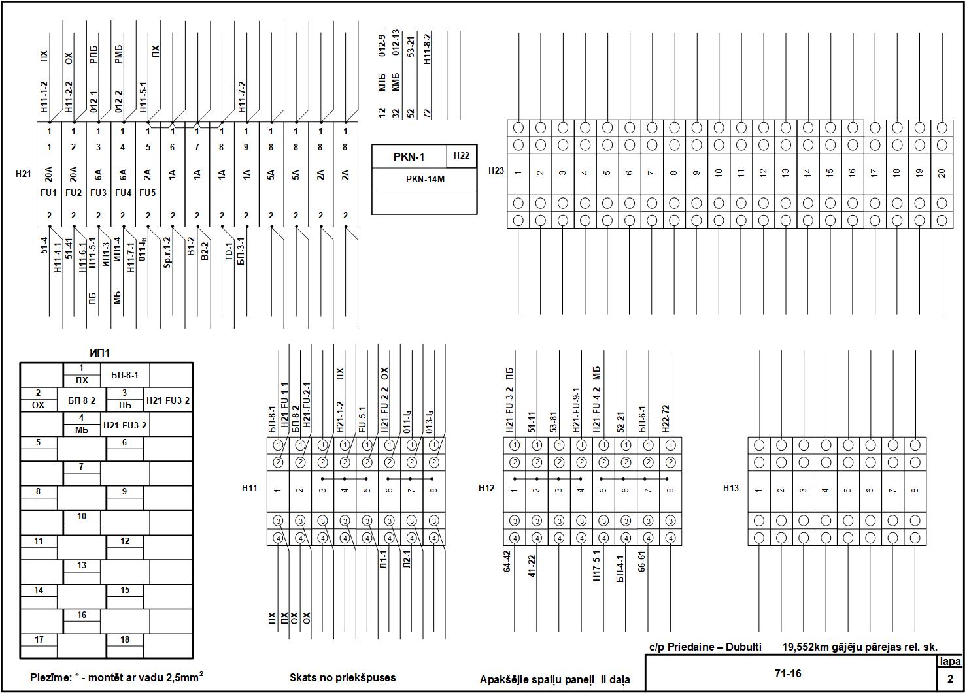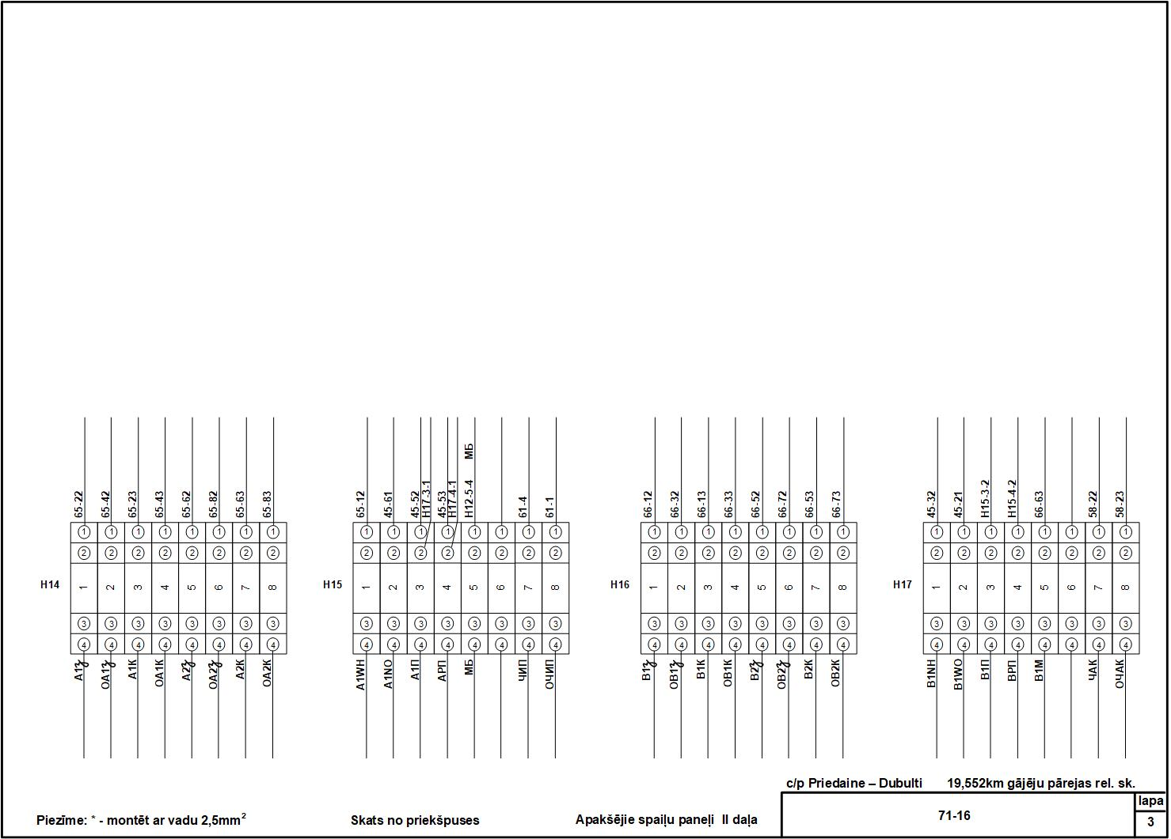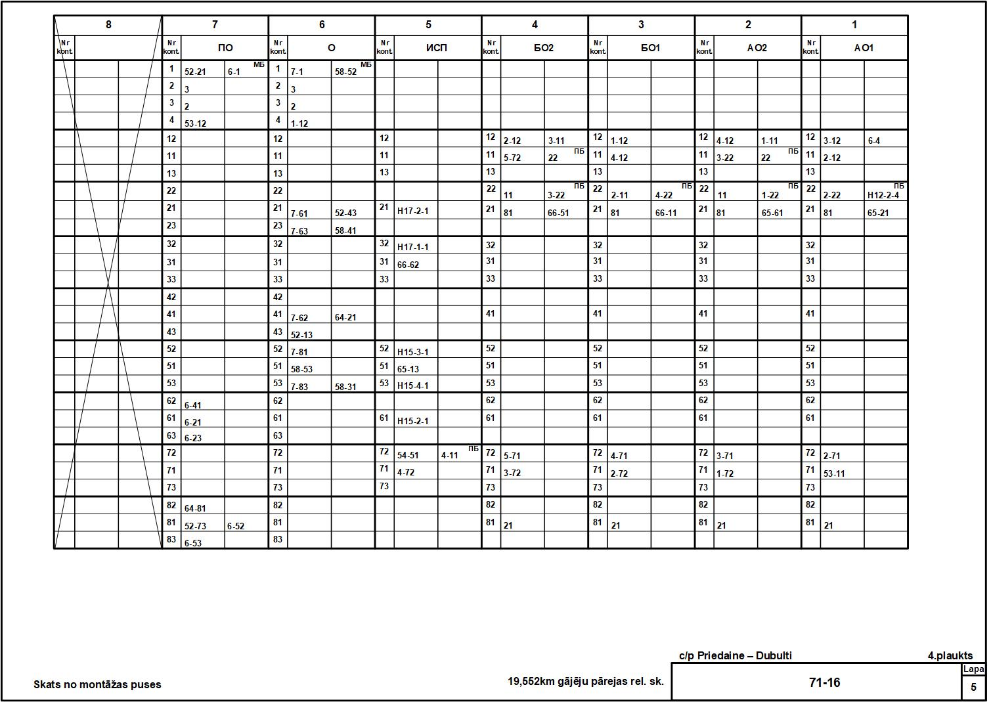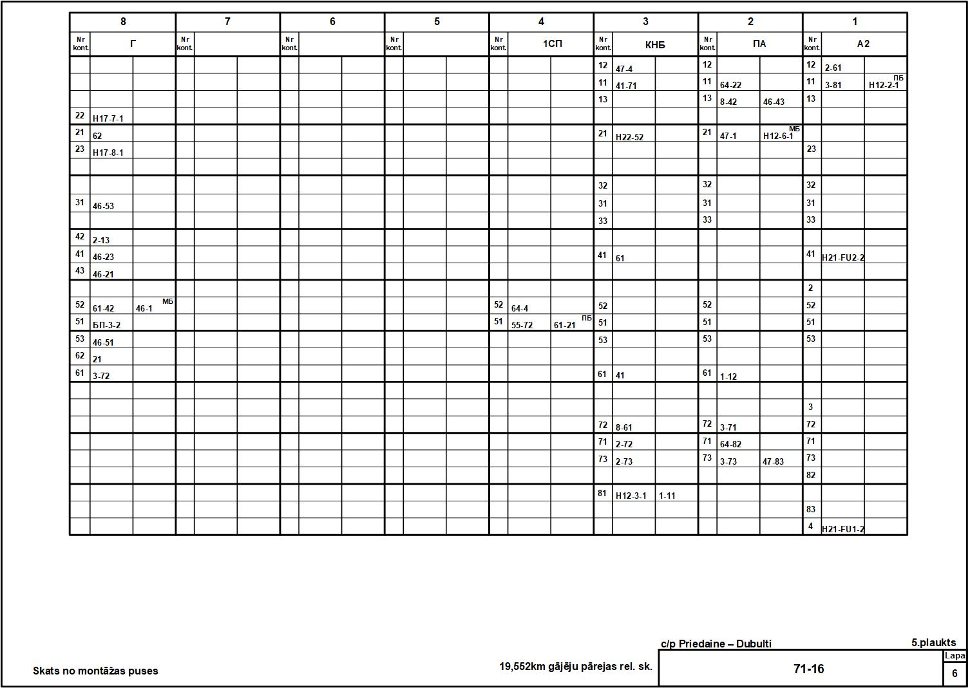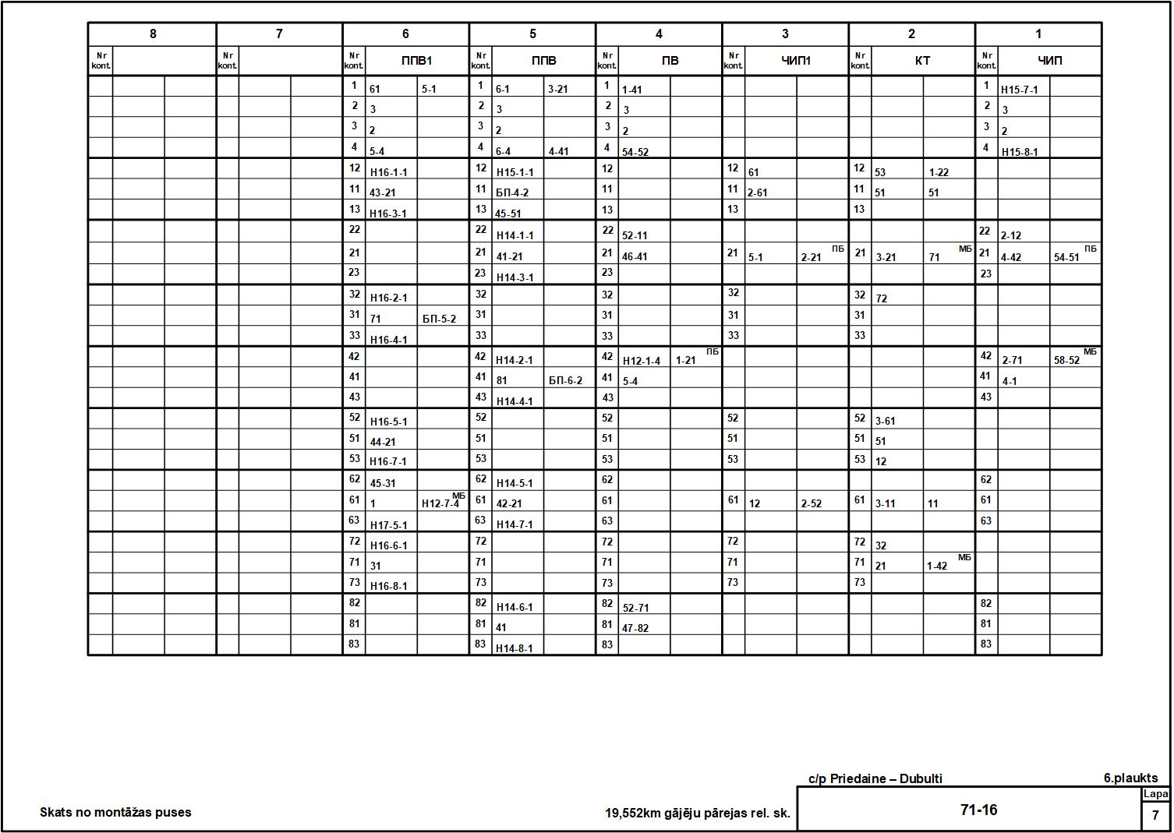

4. Ceļa posma Jāņamuiža - Lode 101,921 km pārbrauktuves releju skapis Nr.1

Releju skapja komplektācija:*
Nr.p.k. | Materiāla /preces nosaukums | Standarts | Mērvienība | Daudzums
1 | 2 | 3 | 4 | 5
1 | Plaukts bezspraudņu ierīcēm | 39831-42-00 | gab. | 1
2 | Plaukts bezspraudņu ierīcēm | 39831-43-00 | gab. | 1
3 | Panelis | 39831-35-01 | gab. | 1
4 | Transformatoru plāksne | 14758-00-00 | gab. | 1
5 | Transformatoru plāksne | 14520-35-00 | gab. | 1
6 | Plāksne | 39831-36-00 | gab. | 1
7 | Drošinātājs 6A | CS201DC | gab. | 1
8 | Drošinātājs 20A | KS201AC | gab. | 2
9 | Drošinātājs 1A | CS201AC | gab. | 3
10 | Drošinātājs 1A | KS201AC | gab. | 1
11 | Rezistors ПЭ-25-47 uz spailes |  | gab. | 4
12 | Rezistors ПЭ-25-4,7 uz spailes |  | gab. | 2
13 | ВК-10 |  | gab. | 3
14 | Rezistors regulējamais 400Ω | 7157-00-00 | gab. | 4
15 | Rezistors regulējamais 40Ω | 7157-00-00 | gab. | 3
16 | Rezistors regulējamais 14Ω | 7157-00-00 | gab. | 1
17 | Varistors | SIOVS14K7 | gab. | 1
18 | Kontaktrozetes НМШ1 | 13553-00-00Б | gab. | 7
19 | Kontaktrozetes АНШ2 | 13553-00-00Б-04 | gab. | 10
20 | Kontaktrozetes ИМВШ | 25502-00-00А | gab. | 2
21 | Kontaktrozetes НМШ2 | 13553-00-00Б | gab. | 3
22 | Kontaktrozetes ТШ | 2170-00-00А | gab. | 5
23 | Kontaktrozetes БПШ | 13553-00-00Б-13 | gab. | 2
24 | Kontaktrozetes БС-ДА | 13704-00-00Б | gab. | 2
25 | Slēgplāksne НМШ | 13718-00-01А | gab. | 16
26 | DIN montāžas sliede | Wago 210-508 | m. | 0.7
27 | Sirēna24v |  | gab. | 1
28 | Skapja apsildes elements (R-ПЭВ3-75 8gab.) |  | gab. | 2
29 | Termodevējs TD |  | gab. | 1
30 | Kondensatoru bloks КБМ3-4 | ТЕШИ.665235.002 | gab. | 1
31 | Āderuzgalis 0.75mm²x8.2mm zils |  | gab. | 80
32 | Āderuzgalis 1.5mm²x8.2mm zils |  | gab. | 70
33 | Āderuzgalis 2.5mm²x8.2mm zils |  | gab. | 80
34 | Apaļš āderuzgalis 1.5mm² M6 |  | gab. | 50
35 | Apaļš āderuzgalis 2.5mm² M6 |  | gab. | 60
36 | Kabeļu termināls RK perforēts 30x60mm |  | m | 18
37 | Kembriks 7mm |  | m | 10
38 | Spirālcaurule D=6mm RK-ST |  | m | 6
39 | Spirālcaurule D=12mm RK-ST |  | m | 6
40 | Gaismeklis "laiviņa" 60W |  | gab. | 2
41 | Gaismas slēdzis |  | gab. | 2
42 | Rozete 220V |  | gab. | 3
43 | Kontaktspraudnis КПТШ |  | gab. | 1
44 | Penālis 40х60х2000mm |  | gab. | 4
45 | Penālis 25х40х2000mm |  | gab. | 2
46 | Vads 0,75 mm | Helutherm 145 black 51295 | m | 300
47 | Vads 1,5 mm | Helutherm 145 black 51323 | m | 50
48 | Vads 2,5 mm | Helutherm 145 black 51337 | m | 50
49 | Kontaktspraudnis ПП-14 |  | gab. | 10
50 | Mērījumu panelis |  | gab. | 1
51 | ДТКБ-40 skapja termodevējs |  | gab. | 1
Releju skapja montāžas un piegādes ar atlikušām pēc montāžas komplektējošām daļām cena, EUR (bez PVN)

Releju skapja montāžas shēma:

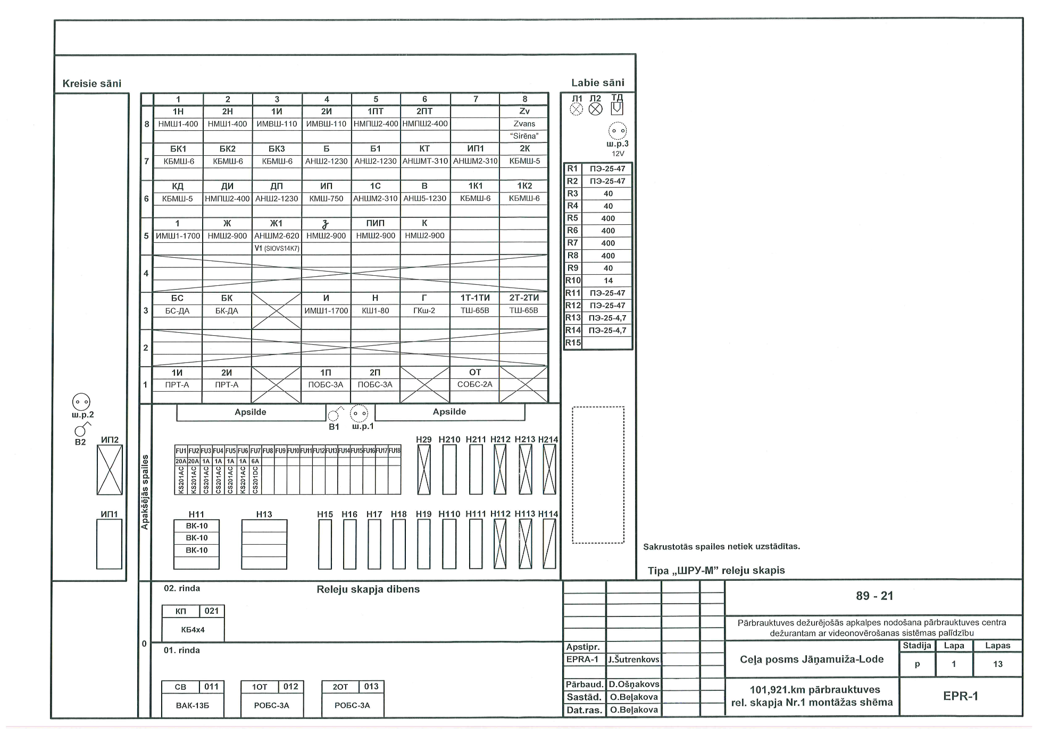

5. Ceļa posma Jāņamuiža - Lode 101,921 km pārbrauktuves releju skapis Nr.2

Releju skapja komplektācija:*
Nr.p.k. | Materiāla /preces nosaukums | Standarts | Mērvienība | Daudzums
1 | 2 | 3 | 4 | 5
1 | Plaukts bezspraudņu ierīcēm | 39831-42-00 | gab. | 1
2 | Plaukts bezspraudņu ierīcēm | 39831-43-00 | gab. | 1
3 | Panelis | 39831-35-01 | gab. | 1
4 | Transformatoru plāksne | 14758-00-00 | gab. | 1
5 | Transformatoru plāksne | 14520-35-00 | gab. | 1
6 | Plāksne | 39831-36-00 | gab. | 1
7 | Drošinātājs 6A | CS201DC | gab. | 1
8 | Drošinātājs 20A | KS201AC | gab. | 2
9 | Drošinātājs 1A | CS201AC | gab. | 3
10 | Drošinātājs 1A | KS201AC | gab. | 1
11 | Rezistors ПЭ-25-47 uz spailes |  | gab. | 4
12 | Rezistors ПЭ-25-4,7 uz spailes |  | gab. | 2
13 | ВК-10 |  | gab. | 3
14 | Rezistors regulējamais 400Ω | 7157-00-00 | gab. | 4
15 | Rezistors regulējamais 40Ω | 7157-00-00 | gab. | 3
16 | Rezistors regulējamais 14Ω | 7157-00-00 | gab. | 1
17 | Varistors | SIOVS14K7 | gab. | 1
18 | Kontaktrozetes НМШ1 | 13553-00-00Б | gab. | 7
19 | Kontaktrozetes АНШ2 | 13553-00-00Б-04 | gab. | 10
20 | Kontaktrozetes ИМВШ | 25502-00-00А | gab. | 2
21 | Kontaktrozetes НМШ2 | 13553-00-00Б | gab. | 3
22 | Kontaktrozetes ТШ | 2170-00-00А | gab. | 5
23 | Kontaktrozetes БПШ | 13553-00-00Б-13 | gab. | 2
24 | Kontaktrozetes БС-ДА | 13704-00-00Б | gab. | 2
25 | Slēgplāksne НМШ | 13718-00-01А | gab. | 16
26 | DIN montāžas sliede | Wago 210-508 | m. | 0.7
27 | Sirena24v |  | gab. | 1
28 | Skapjā apsildes elements (R-ПЭВ3-75 8gab.) |  | gab. | 2
29 | Termodevējs TD |  | gab. | 1
30 | Kondensatoru bloks КБМ3-4 | ТЕШИ.665235.002 | gab. | 1
31 | Āderuzgalis 0.75mm²x8.2mm zils |  | gab. | 80
32 | Āderuzgalis 1.5mm²x8.2mm zils |  | gab. | 70
33 | Āderuzgalis 2.5mm²x8.2mm zils |  | gab. | 80
34 | Apaļš āderuzgalis 1.5mm² M6 |  | gab. | 50
35 | Apaļš āderuzgalis 2.5mm² M6 |  | gab. | 60
36 | Kabeļu terminals RK perforēts 30x60mm |  | m | 18
37 | Kembrikis 7mm |  | m | 10
38 | Spirālcaurule D=6mm RK-ST |  | m | 6
39 | Spirālcaurule D=12mm RK-ST |  | m | 6
40 | Gaismeklis "laiviņa" 60W |  | gab. | 2
41 | Gaismas slēdzis |  | gab. | 2
42 | Rozetes 220V |  | gab. | 3
43 | Kontaktspraudnis КПТШ |  | gab. | 1
44 | Penālis 40х60х2000mm |  | gab. | 4
45 | Penālis 25х40х2000mm |  | gab. | 2
46 | Vads 0,75 mm | Helutherm 145 black 51295 | m | 300
47 | Vads 1,5 mm | Helutherm 145 black 51323 | m | 50
48 | Vads 2,5 mm | Helutherm 145 black 51337 | m | 50
49 | Kontaktspraudnis ПП-14 |  | gab. | 10
50 | Mērījumu panelis |  | gab. | 1
51
Releju skapja montāžas un piegādes ar atlikušām pēc montāžas komplektējošām daļām cena, EUR (bez PVN)

Releju skapja montāžas shēma:
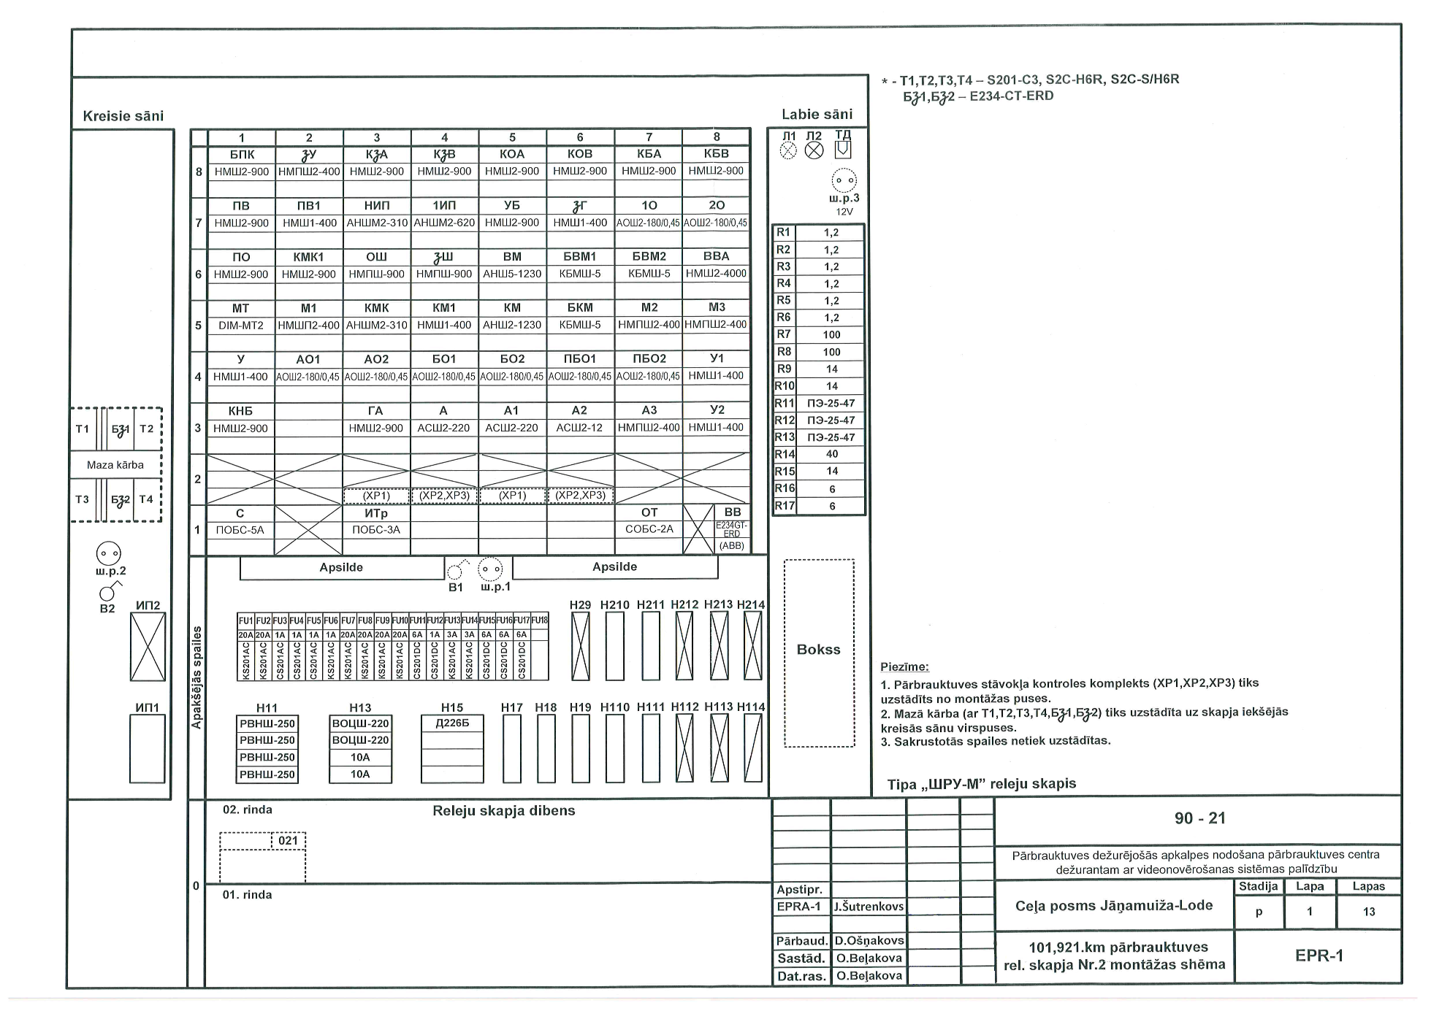

* Cinkoti releju skapji ŠRU-M ar pamatnēm sevī ietver arī iekārtu komplektāciju (izņemot relejus un transformatorus): plates, spailes, klučus, mērījumu paneļus, drošinātājus, izlīdzinātājus, izlādētājus, pretestības, nepieciešamos stiprinājumus, skapja apgaismojumu ar slēdzi, skapja apsildi ar termodēvēju, aprīkojumu ar durvju atslēgām un durvju fiksāciju, montāžas izpildi ar komplektācijā norādītiem vadu tipiem u.c. atbilstoši montāžas shēmām, kabeļu ievadus ar kabeļu fiksāciju un aizsardzību. Piekļuve skapī tiek nodrošināta no abām pusēm.

Piegādes vieta:

EPR-1: | Elektrotehniskās pārvaldes Rīgas reģionālais centrs, Krustpils 24-noliktava, Rīgā, 67237979, 29531333;

